BUKOVSKÁ SETKÁNÍ
XI. ročník
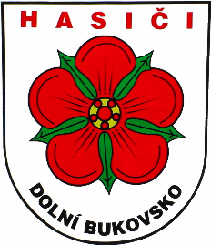

SDH, OKZ a Městys Dolní Bukovsko, OSH ČMS v Č. Budějovicích
ve spolupráci s JE TEMELÍN ze Skupiny ČEZ
pořádají

v sobotu 6. září 2014 od 13,³⁰ hodin
na hřišti v D. Bukovsku

SOUTĚŽ HASIČSKÝCH DRUŽSTEV
SETKÁNÍ SENIORŮ z D. Bukovska a osad
SETKÁNÍ ZASLOUŽILÝCH HASIČŮ okresu Č.Budějovice

PROGRAM: 13³⁰ zahájení soutěže hasičských družstev
14⁰⁰ – 24⁰⁰ HARTMANICKÁ MUZIKA
15⁰⁰ – 17⁰⁰ kapela Bechyňská DUHA

Dopravu z osad budeme zajišťovat mikrobusem. Zájemci o dovoz i odvoz mohou zavolat na tel. č. 385 726 115 a to nejpozději do pátku 5. 9. 2014 do 14,00 hodin. Rádi Vám vyhovíme.

Po celou dobu akce bude zajištěno bohaté občerstvení.

